天水市科技成果登记操作说明
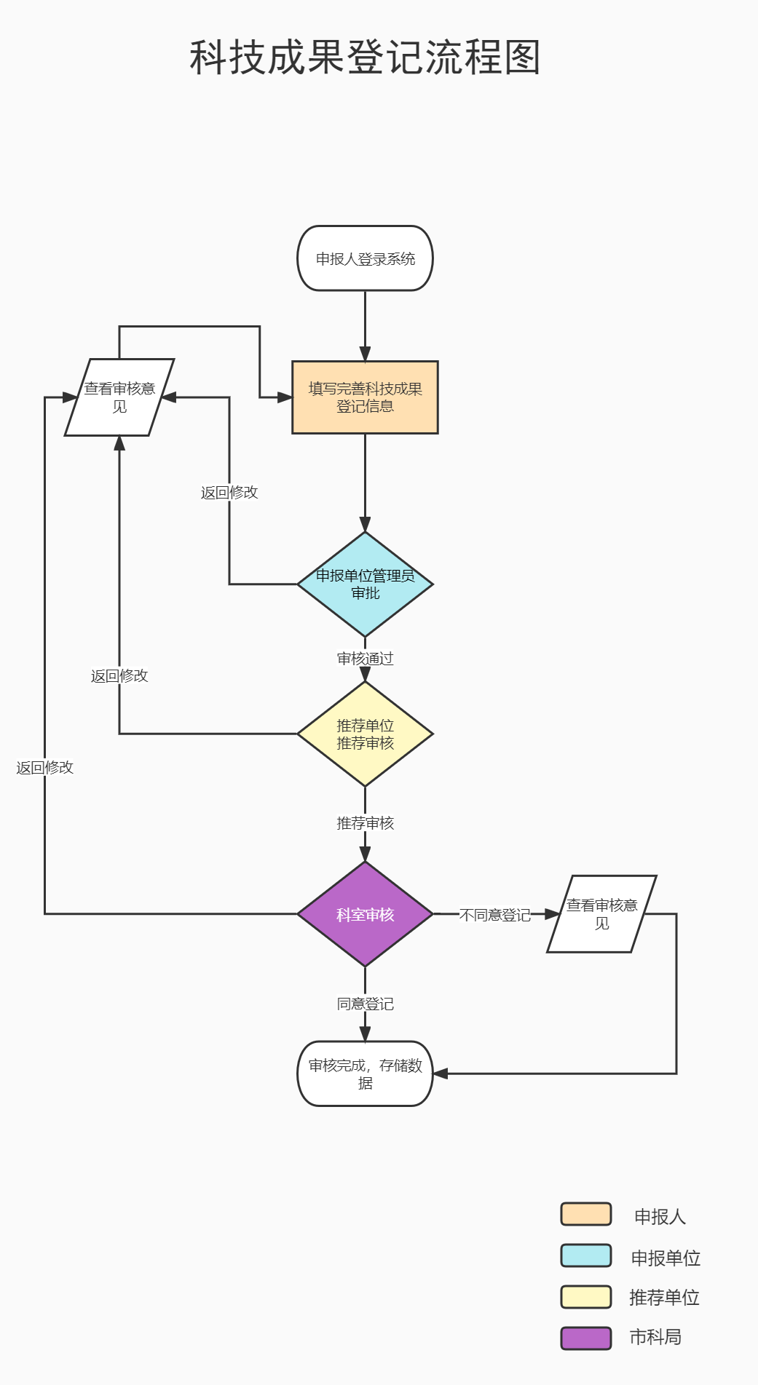

1.单位管理员登录账号，【添加】申报人账号。
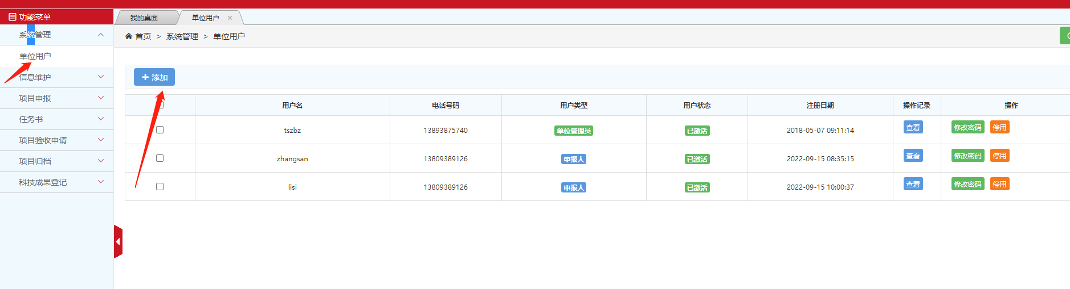
2.申报人登录账号，点击【科技成果登记】下的【成果登记类别】，选择对应栏目申报科技成果。
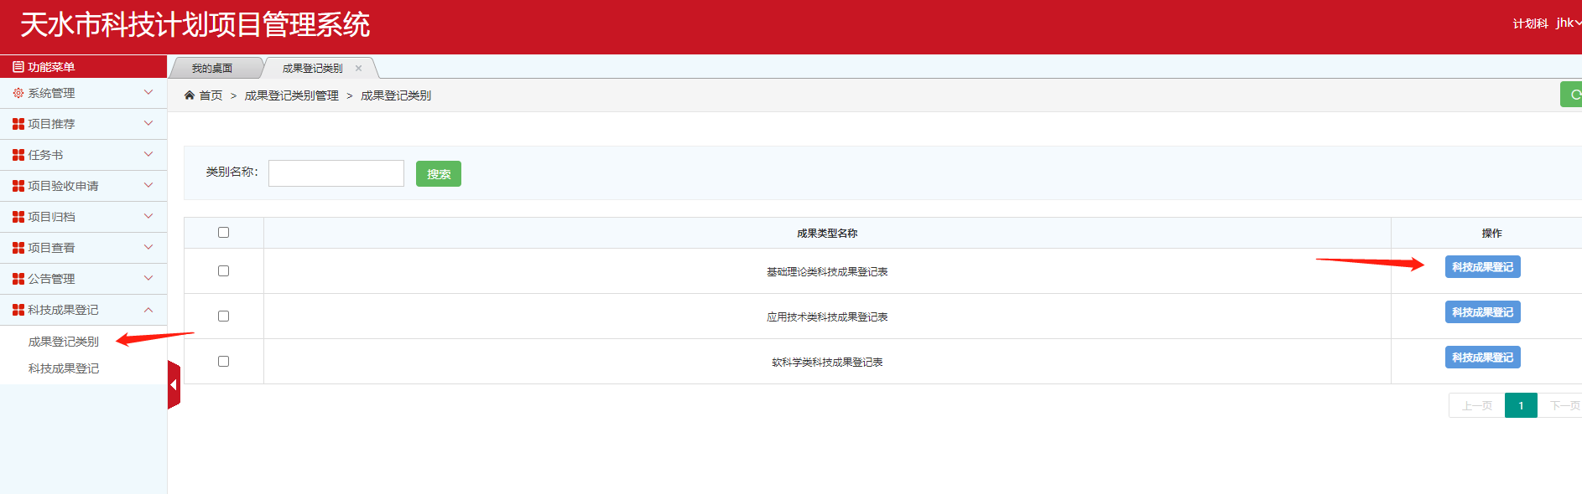

3.填写成果信息后点击保存按钮，可在【科技成果登记】内查看到刚刚填写的科技成果信息，注：带*号的为必填项。
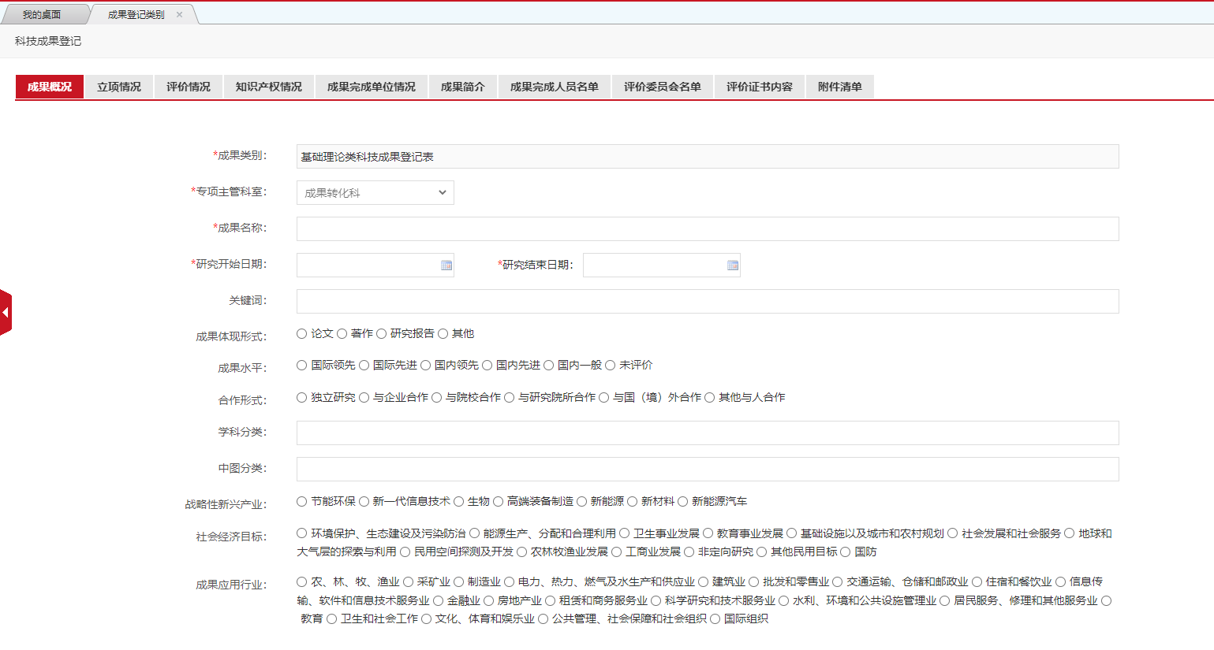
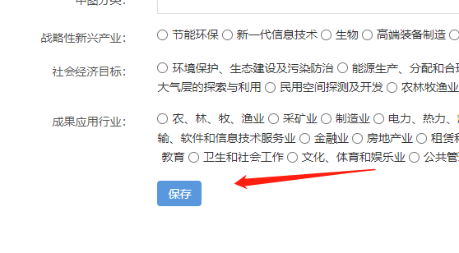

4.查看填报的内容确认无误后，可提交至【本单位管理员】进行审核，审核通过后推送至【推荐单位】进行审核。

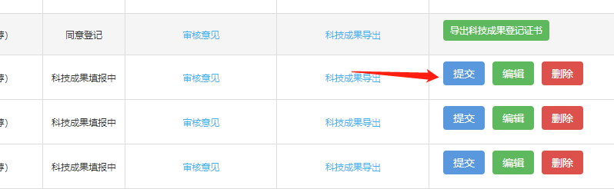

5.填报完成后，可导出对应的电子版申报文件。
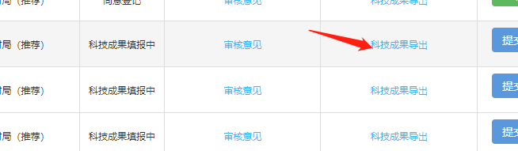
6. 推荐单位审核通过后，将推送至市科技局科室审核。点击【审核意见】按钮，可看到当前成果的审核状态。
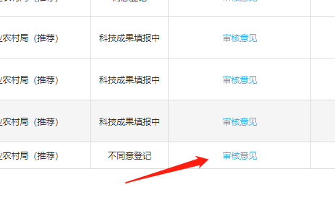

7.待市科技局审核通过后，可以【导出成果登记证书】。
